17.3电阻的测量
【学习目标】1、进一步掌握电压表、电流表的使用方法及规则。
2、通过使用滑动变阻器，进一步理解滑动变阻器在电路中的作用，巩固滑动变阻器的正确使用方法。
【学习重点、难点】能够应用欧姆定律学习一种测量电阻的方法。
【导入新课】
欧姆定律的公式： ；两个变形式分别是 测量未知电阻阻值的方法之一是用 测出电阻两端的 ，用 测出流过电阻的 ，然后根据 计算出阻值，此方法称 法。
电阻的测量 | (1)、实验原理：  (2)、需要测量的物理量  (3)、实验电路  (4)、实验器材：  (5)、部分器材的作用分别是：  电压表：测待测电阻两端的 ；  电流表：测通过待测电阻的 ；  滑动变阻器：通过移动滑片改变待测电阻两端的 和通过它的 。  (6)、连接电路时应注意的问题有： 滑动变阻器要 联在电路中使用，闭合开关前应将滑片放在阻值最大位置 ；连接电路时开关要处于 状态 。  (7)、将实验数据记录在下表  (8)、比较计算出的几个电阻值，电阻的大小相同吗？ ，你对这一现象的解释是  为减小实验的误差，可求小灯泡电阻的平均值：= Ω
  实验次数 | 电压U/V | 电流I/A | 电阻R/Ω
  1
  2
  3
归纳小结 | - 伏安法测电阻的实验原理是什么？滑动变阻器如何连接？起什么作用？  - 实验时应如何调节灯泡两端的电压值？  - 实验操作中应注意什么？

【随堂练习】
1、请将下图中的器材连接组成电路，测量小灯泡的电阻，并根据你连接的电路，说明要使灯泡两端的电压减小，滑动变阻器的滑片应怎样移动？
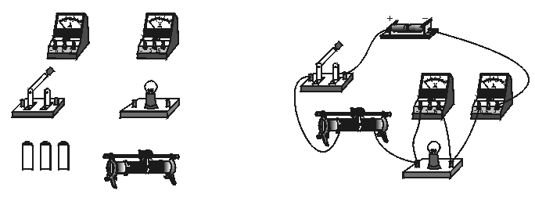
2、如上图是小明同学为测量小灯泡的电阻而连接的电路。他的连接有什么错误？请你帮他指出并纠正过来。
3、两个电阻R₁、R₂串联，加在串联电路两端的总电压是9V；
①若R₁两端的电压是3V，则R₂两端的电压是 V；
②若R₁=10Ω、R₂=20Ω，则通过R₂的电流是 A；
4、两个用电器，第一个电阻是R，第二个电阻是2R，把它们串联起来接入电路中，如果第一个电阻两端的电压是4伏，那么第二个电阻两端的电压为（ ）
A．2伏 B．8伏 C．4伏 D．6伏
5、电阻Rx的阻值估计在6—10Ω2之间，小红同学利用以下元件测量Rx的阻值，电路连接如下，其中有一根导线没有接好。
(1)请在实物图上补画所缺的一根导线，并在右边的虚线框中画出对应的电路图。
(2)在连接电路时，开关应_____；闭合开关前滑片P应置于滑动变阻器的____端。(选填“A”或“B”)
(3)若某次测量时，两电表示数如下图所示，则I=___A，U=___V
(4)根据实验数据可得Rx=______Ω。

